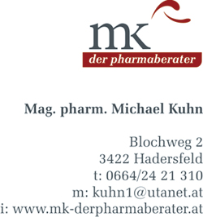

Ich/Wir Vollmacht

bevollmächtige(n) die Firma
mk-der pharmaberater, Blochweg 2, 3422 Hadersfeld

mich/uns gegenüber diversen Arzneiwaren Großhändlern in allen betriebswirtschaftlich notwendigen Angelegenheiten zu vertreten.

In diesem Zusammenhang ist alles zu unternehmen, was für nützlich und notwendig erachtet wird, insbesondere die Weitergabe von erforderlichen Daten, um meine (unsere) Interessen gegenüber den oben angeführten Unternehmen zu wahren.

Diese Vollmacht ist eine Verhandlungsvollmacht, sie berechtigt nicht zum Abschluß von Verträgen oder Vereinbarungen irgendwelcher Art in meinem (unserem) Namen.

Ich (wir) ermächtige(n) die Firma mk-der pharmaberater ausdrücklich, in den oben bezeichneten Angelegenheiten Datenauskunft zu erhalten.

Weiters darf in bestehende zwischen mir (uns) und den oben genannten Unternehmen abgeschlossene Verträge und Vereinbarungen Einsicht genommen werden.

Daten die aus diesem Vertretungsverhältnis entstehen, unterliegen dem Datenschutz und sind nur zur internen Verwendung bestimmt. Diese Daten dürfen nicht an Dritte weitergegeben werden.

Diese Vollmacht gilt bis auf Widerruf.

Ort/Datum Unterschrift/Stempel

